
Муниципальный опорный центр дополнительного образования муниципального образования «Теучежский район» создан на базе муниципального бюджетного образовательного учреждения дополнительного образования "Центр детского творчества".
Создание МОЦ обусловлено нормативно-правовыми документами:
- приоритетным проектом «Доступное дополнительное образование для детей», утвержденным президиумом Совета при Президенте РФ по стратегическому развитию и приоритетным проектам (протокол от 30.11.2016 №11);
- региональным проектом «Успех каждого ребенка», утвержденным Главой Республики Адыгея 14.12.2018 г.;
- приказом Управления образования «О муниципальном (опорном) центре дополнительного образования в МО»Теучежский район» от 29.04.2019 № 96.

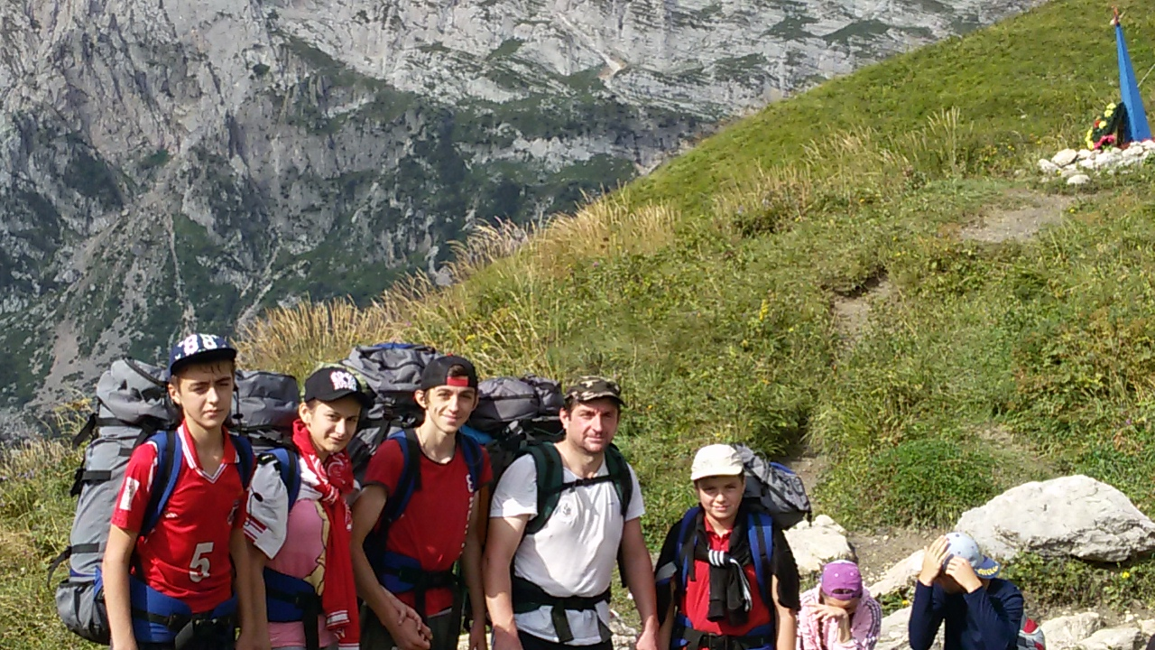
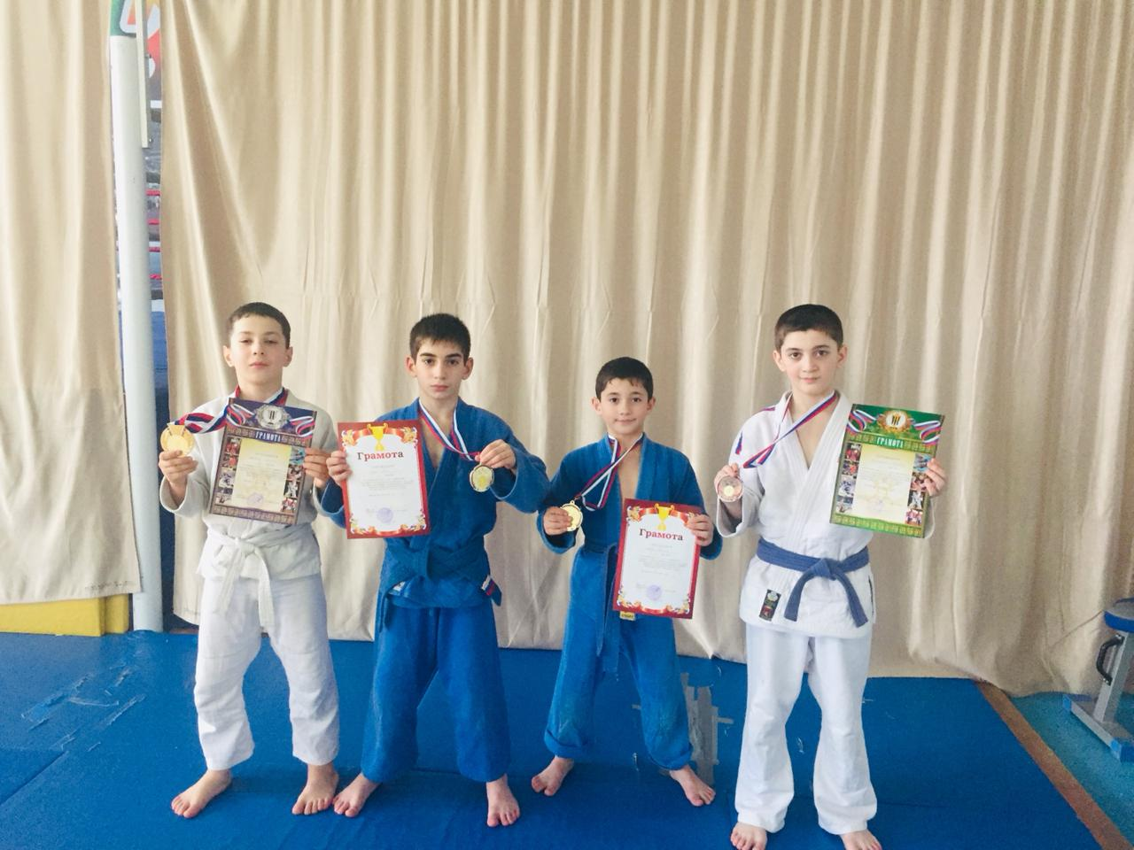
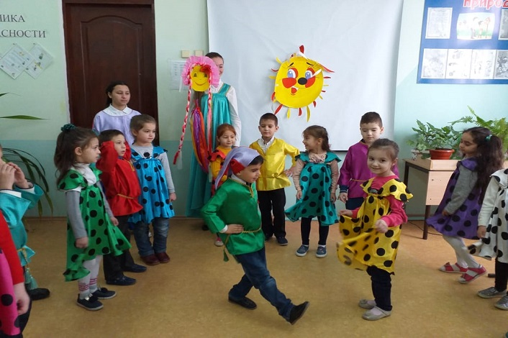
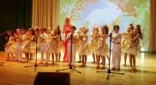
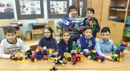
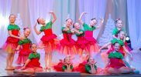

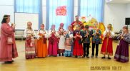


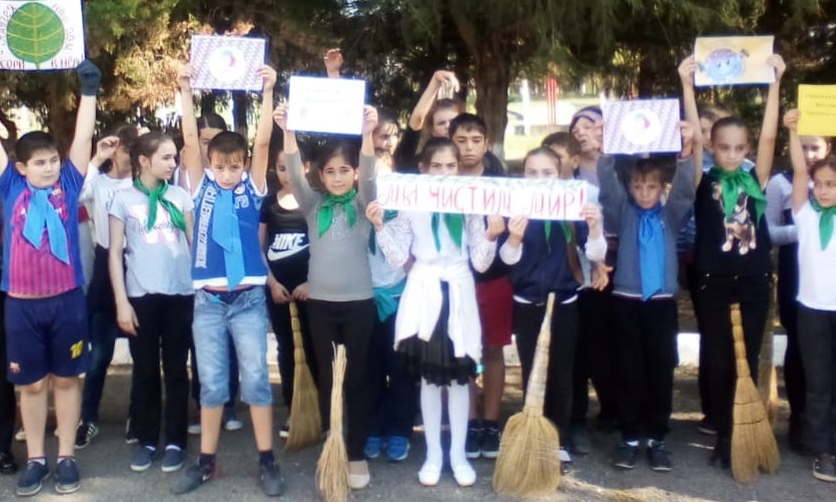

Опорный центр – это ядро в сети организаций различной ведомственной принадлежности, осуществляющих деятельность в сфере дополнительного образования. В нем сосредотачиваются образовательные ресурсы (учебные, методические, информационные и др.).
Выстраивание сетевого взаимодействия в сфере дополнительного образования детей, координация деятельности и оказание методической поддержки организациям, реализующим дополнительные общеобразовательные программы, переход на персонифицированную систему финансирования, создание условий для выявления и поддержки одаренных детей, организационно-методическое сопровождение конкурсов педагогического мастерства – вот далеко неполный перечень вопросов, которыми будет заниматься МОЦ.
Совместно со всеми учреждениями нам предстоит сформировать информационно-коммуникационный контур системы дополнительного образования МО «Теучежский район», включающий содержательное наполнение и функционирование муниципального сегмента общедоступного навигатора (информационного портала опорного центра на сайте МБОУ ДО ЦДТ, сайтах организаций, на сайте Управления образования, что позволит родителям выбирать дополнительные общеобразовательные программы, соответствующие запросам, уровню подготовки и способностям детей с различными образовательными потребностями и возможностями.
Мы с вами являемся участниками регионального проекта «Успех каждого ребенка» и выполняем важную миссию – обеспечиваем всестороннее удовлетворение образовательных потребностей растущего человека. И планка, по-прежнему, высока: к 2024 году охват детей, проживающих в Теучежском районе и получающих дополнительное образование, планируется увеличить до 83,6 %.
Участие в приоритетном проекте поможет сохранить и приумножить традиции дополнительного образования в МО «Теучежский район», внедрить в практику образовательных организаций инновационные программы обучения.
Надеемся, что сможем оказать квалифицированную методическую помощь всем педагогам, заинтересованным в профессиональном росте, увеличении и сохранности контингента учащихся в дополнительном образовании. Приглашаем вас, уважаемые коллеги, к сотрудничеству!

С уважением, Ф. Хаджебиекова, директор МОЦ

